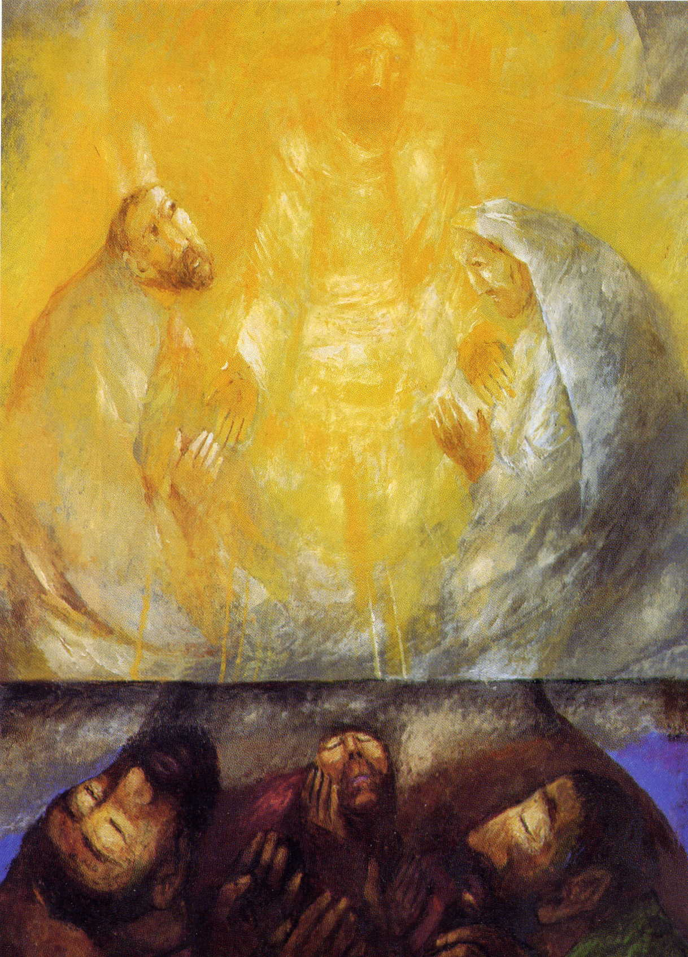

Carissimi catechisti e catechiste,

vi raggiungiamo nel tempo di Quaresima, nel quale volgiamo lo sguardo al Signore misericordioso, fiduciosi di poter essere rigenerati, di poter dare un nuovo indirizzo alla nostra vita. Come ricorda S. Gregorio di Nissa, “Quaggiù si va sempre di inizio in inizio, fino all'inizio senza fine”.

In questo periodo, desideriamo anche comunicarvi tre importanti appuntamenti a livello diocesano e nazionale:

1. Dal 17 al 19 Aprile, la nostra diocesi accoglierà la reliquia del Beato Rosario Livatino, il giudice siciliano ucciso dalla mafia nel 1990 e beatificato il 9 maggio 2021: un testimone credibile della fede nel nostro tempo, che vale la pena di conoscere e far conoscere. Invitiamo tutti i catechisti a partecipare ai vari momenti celebrativi e culturali organizzati per ricordarlo, in particolare, mercoledì 17 Aprile, in Cattedrale, all'accoglienza della reliquia (ore 17:00) e alla successiva Celebrazione eucaristica (ore18:00).
Volentieri condividiamo qualche link a testi e video che vi permetteranno di accostarvi a questa figura, come pure alcune proposte per presentarla a bambini e ragazzi, in modo adeguato alle diverse età.
Libri per ragazzi
https://www.paoline.it/blog/educazione-e-scuola/non-chiamatelo-ragazzino-2.html

https://www.santalessandro.org/2021/06/14/raccontare-ai-bambini-cose-la-giustizia-un-libro-sulla-storia-di-rosario-livatino/

Cinema e video
https://www.raicultura.it/cinema/articoli/2019/01/Rosario-Livatino-il-giudice-ragazzino-sottratto-alloblio-c9b5b367-8b1c-4052-bb16-f0c505fe90cd.html

https://www.youtube.com/watch?v=-TtPIY3NVkU

https://www.youtube.com/watch?v=L9jZrJF9niY

2. Sabato 25 domenica 26 maggio 2024, a Roma, si celebrerà la Giornata Mondiale dei Bambini, voluta da Papa Francesco: ogni Chiesa locale sarà presente con una rappresentanza di bambini e adulti accompagnatori. La nostra diocesi parteciperà nella giornata del 25 maggio.
https://www.giornatamondialedeibambini.org/articoli/messaggio-del-santo-padre-per-la-i-giornata-mondiale-dei-bambini-25-26-maggio-2024/

Per partecipare all'evento di Roma, vi inviamo il link e vi chiediamo di segnalarci al più presto il numero dei partecipanti dalle vostre comunità (ricordiamo il rapporto di tre adulti ogni 7 bambini), compilando questo form entro e non oltre il 30 marzo 2024. Sarà nostra cura contattarvi per definire le modalità di partecipazione.

GIORNATA MONDIALE DEI BAMBINI - 25.05.2024
Iscrizione parrocchia scadenza 30 Marzo 2024
https://docs.google.com/forms/d/e/1FAIpQLSeufsrF4hU34SEFffUVM4_cNcYqnSemyHy93wbg8172ztrmwQ/viewform?vc=0&c=0&w=1&flr=0&usp=mail_form_link
3. Come promesso al Convegno di ottobre, sabato 22 e domenica 23 giugno 2024, noi catechisti vivremo un Ritiro spirituale guidato dal Vescovo Andrea. Nelle prossime settimane vi comunicheremo il luogo e le varie informazioni logistiche. Per ora vi chiediamo di segnarvi la data e di non perdere questa splendida opportunità formativa!

Pregandovi ancora una volta di organizzarvi con le vostre comunità per partecipare a questi importanti e ricchi momenti di Chiesa, auguriamo a tutti voi e ai vostri cari una serena e Santa Pasqua!

Silvia Mancini
e la Consulta del Centro Pastorale
per l’Evangelizzazione e la Catechesi

